## Manual Criação PDF/A

O PDF/A, também conhecido como ISO 19005-1, foi o primeiro padrão ISO que aborda a crescente necessidade de manter as informações armazenadas em documentos eletrônicos por longos períodos de tempo. O PDF/A é um derivado da especificação da indústria, o PDF, com restrições e algumas pequenas adições que tornam um PDF confiável e adequado para armazenamento.

A grande diferença entre o PDF e o PDF/A para seus utilizadores **é que não é permitido**: um documento PDF/A dependa de fontes externas (por exemplo, fontes e hiperlinks), a incorporação de arquivos de áudio e vídeo, utilizar JavaScript ou executar arquivos e uso de criptografia. Além disso, todas as fontes do documento devem estar integradas e não devem ter quaisquer restrições que possam causar problemas legais no futuro.

Nesse manual irá demonstrar como salvar em PDF/A em programas mais utilizados: Microsoft Word (a partir da versão 2007), LibreOffice e PDF Creator, bem como realizar a conversão de um PDF para o PDF A.

Elaborado pela Equipe do Projeto Junta Digital

## Novembro de 2015

**Sumário**

1. Como salvar em PDF/A com o Microsoft Word 3
2. Como salvar em PDF/A no LibreOffice 5
3. Como salvar em PDF/A utilizando o PDF Creator 6
4. Como converter um PDF em PDF/A 10
5. Verificar se o documento está no formato PDF/A 13

# Como salvar em PDF/A com o Microsoft Word

Foi utilizado o Microsoft Word **2013.** A partir da versão 2007 já está disponível para salvar em PDF.

Depois que o documento estiver pronto, clique em **“Arquivo”**

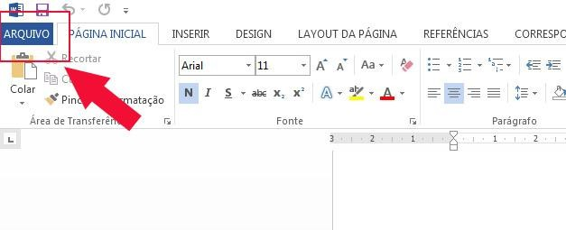

* 1. Clique em “Salvar como”, escolha o local que deseja salvar.
  2. Tipo: Defina PDF (*.pdf)
  3. Clique em opções

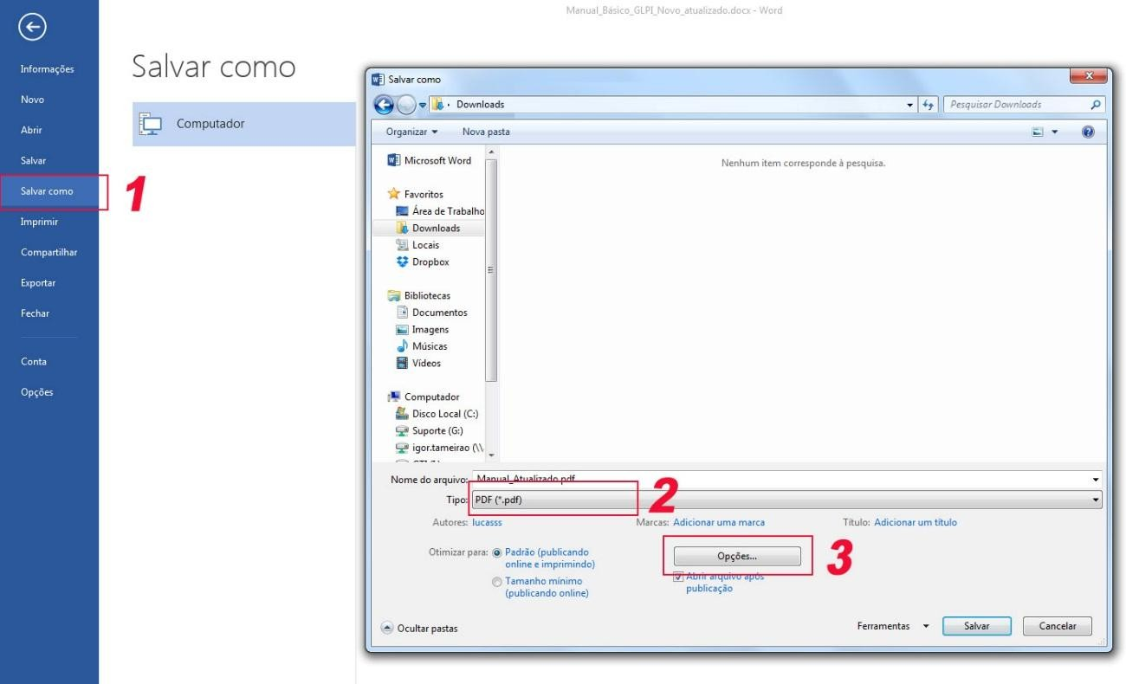

Após clicar em opções irá abrir a tela abaixo.

Selecione “Compatível com ISSO 19005-1 (PDF/A)”, clique em “OK” e salve o documento.

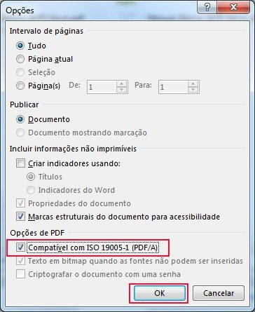

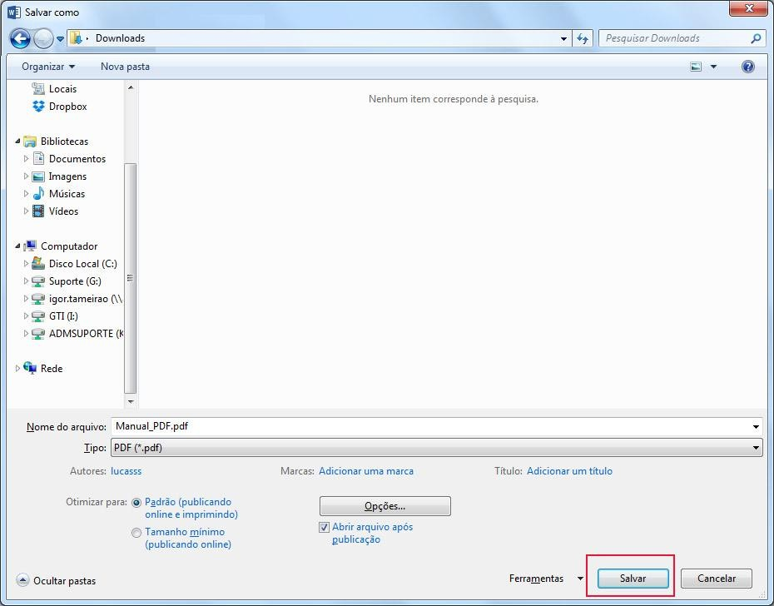

# Como salvar em PDF/A no LibreOffice

Depois que o documento estiver pronto, clique em “Arquivo” e em seguida em “Exportar como PDF...”

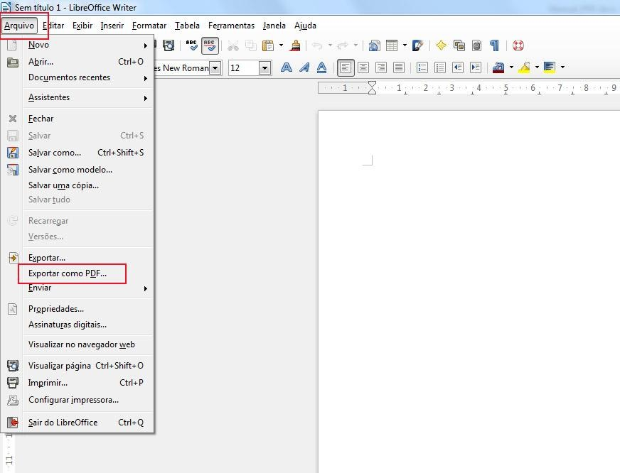

Selecione “PDF/A-1ª” e clique em “Exportar”

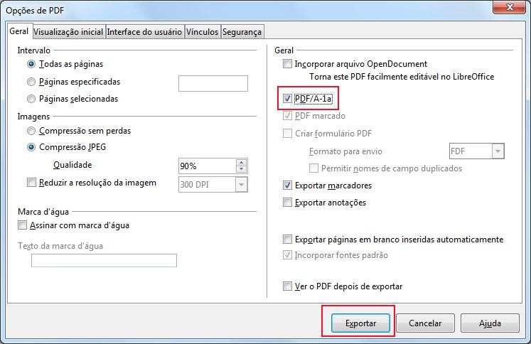

# Como salvar em PDF/A utilizando o PDF Creator

OBS: Para salvar com o PDF Creator é necessário a instalação do programa. Para instalar o PDF Creator acesse o endereço: <http://www.pdfforge.org/pdfcreator> Clique em Download:

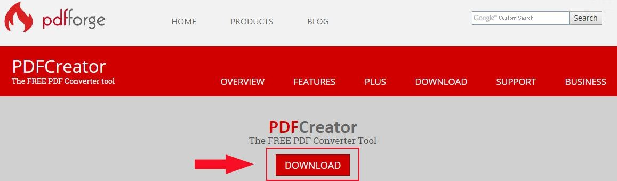

Clique em Download novamente e instale o programa.

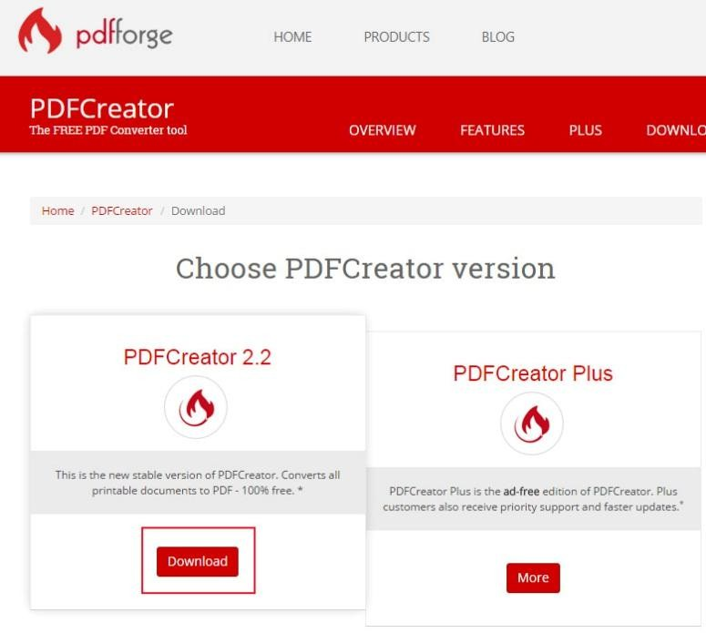

Com o Microsoft Word ou Libreoffice, após o documento estiver pronto, clique em “Arquivo” e em seguida em “Imprimir”.

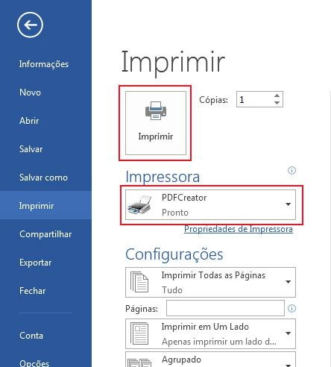Escolha a impressora PDF Creator e clique em “Imprimir”

Selecione “Opções”

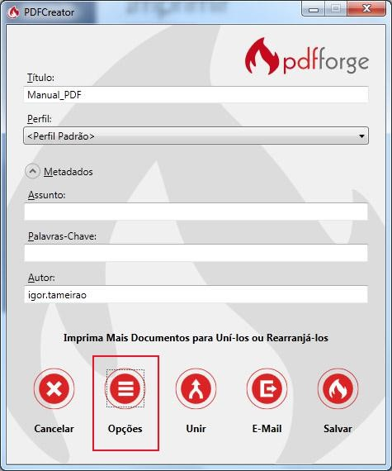

* 1. Selecione “Salvar”
  2. Selecione “PDF/A-1b”
  3. Clique em Salvar

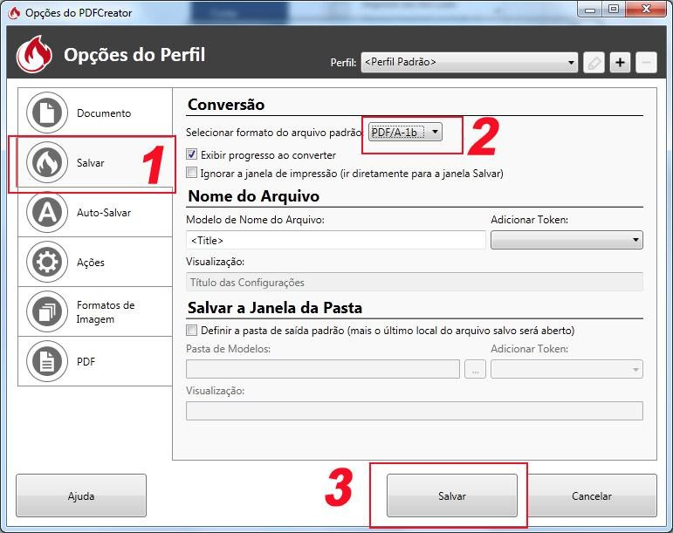

1. Dê um nome para o arquivo
2. Clique em **“Salvar”**

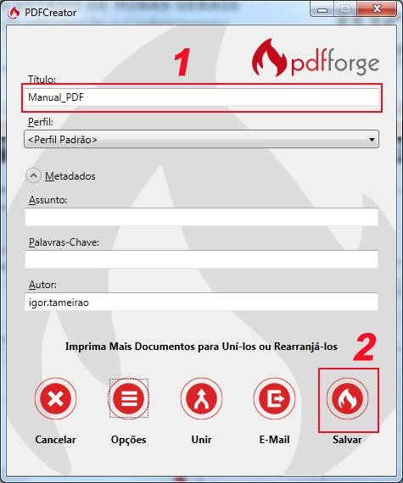

Selecione o local que deseja salvar o arquivo.

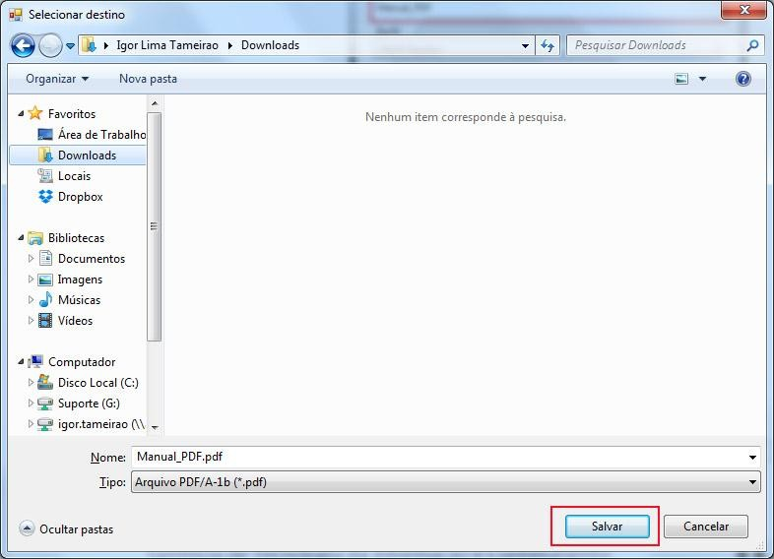

1. **Como converter um PDF em PDF/A** Abra o PDF e faça o procedimento do PDF Creator. Clique em “Arquivo” e em seguida em “Imprimir”

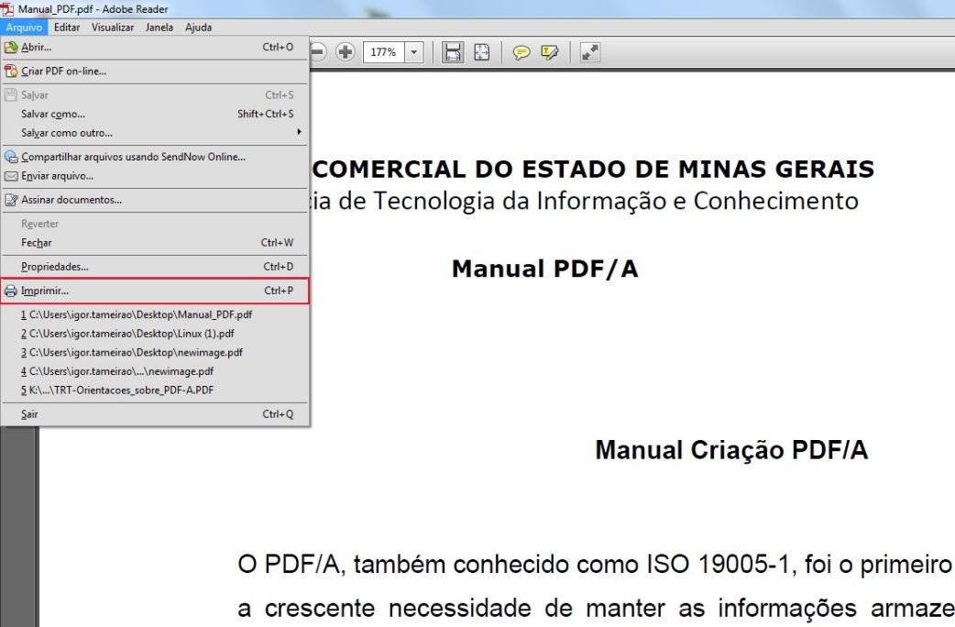

Selecione a impressora virtual “PDF Creator” e em seguida “Imprimir”

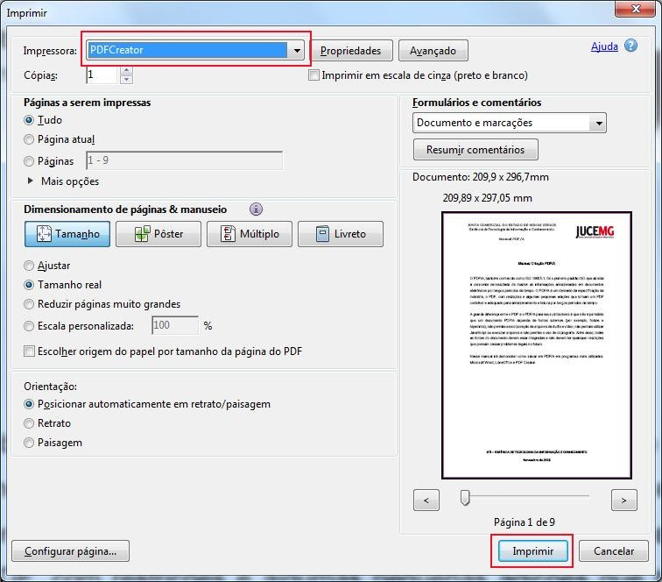

Selecione “Opções”



* 1. Selecione “Salvar”
  2. Selecione “PDF/A-1b”
  3. Clique em Salvar



1. Dê um nome para o arquivo
2. Clique em **“Salvar”**



Selecione o local que deseja salvar o arquivo.



# Verificar se o documento está no formato PDF/A

Abra o PDF (no exemplo foi utilizado o Adobe Reader) e observe a informação: **“O arquivo que você abriu está em conformidade com o padrão PDF/A e foi aberto como somente leitura para impedir modificações”.**

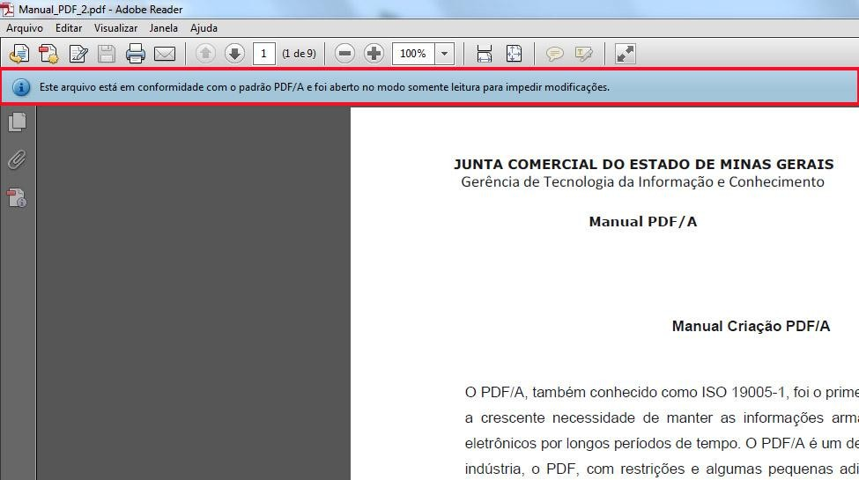

Elaboração pela equipe do Projeto Integrador – Junta Digital